高二物理培优题（2016.10.14）
一、不定项选择题
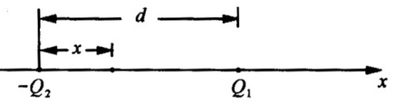
1．在x轴上有两个点电荷，一个带正电Q₁，一个带负电Q₂，且Q_{l}=2Q₂，用E₁和E₂分别表示两个电荷所产生的场强的大小，则在x轴上（ ）
A．E₁=E₂之点只有一处，该点合场强为0
B．E₁=E₂之点共有两处，一处合场强为0，另一处合场强为2E₂
C．E₁=E₂之点共有三处，其中两处合场强为0，另一处合场强为2E₂
D．E₁=E₂之点共有三处，其中一处合场强为0，另两处合场强为2E₂
2．在电场中的P点放一检验电荷-q，它所受的电场力为F，则关于P点的场强的说法中，正确的是（ ）
A．E_{p}=F/q，方向与F相同
B．若取走-q，E_{p}=0
C．若检验电荷为-2q，则E_{p}′=2E_{p}
D．E_{p}与检验电荷的电荷量的多少及是否放入无关
3．相距为a的A、B两点分别带有等量异种电荷Q、-Q，在A、B连线中点处的电场强度为（ ）
A．零
B．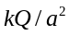， 且指向－Q
C．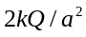，且指向-Q
D．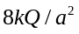，且指向－Q
4．某点电荷在下列电场中可能做匀速圆周运动的是（ ）
A． 点电荷形成的电场 B．等量同种电荷形成的电场
C．等量异种电荷形成的电场 D．匀强电场
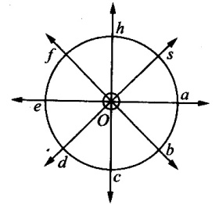
5．在匀强电场中以点O为圆心画一个半径为r的圆，如图所示，在圆上等间隔地分布着a、b、c、d、e、f、h、s各点，且直径ea与匀强电场E平行，再在O点固定一个带电荷量为Q的正点电荷，如果把电荷量为-q的检验电荷放在e点，它所受的电场力为零，那么匀强电场的场强大小为（ ）
A．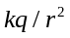
B．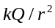
C．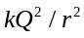
D．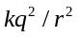

6．在场强为E的匀强电场中；固定放置两个带电小球1和2，它们的质量相等，电荷分别为q_{l}和－q₂(q_{l}=q₂)．球1和球2连线平行于电场线，如图所示，现同时放开1球和2球，不计重力，于是它们开始在电场力的作用下运动．如果球l和2之间的距离可以取任意有限值，则两球刚被放开时，它们的加速度可能是（ ）
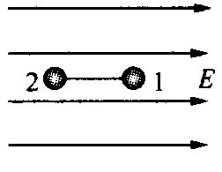
A．大小不等，方向相同
B．大小不等，方向相反
C．大小相等，方向相同
D．大小相等，方向相反
7．在一个等边三角形ABC顶点B、C处各放一个点电荷，测得A处的电场强度大小为E，方向与BC边平行，由B指向C，如图所示，拿走C处的点电荷后，A处电场强度情况将是（ ）
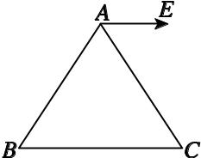
A．大小仍为E，方向从A指向B
B．大小仍为E，方向沿BA斜向上
C．大小变为E/2，方向未变
D．不能做出结论

8．图中a、b是两个点电荷，它们的电量分别为Q₁、Q₂，MN是ab连线的中垂线，P是中垂线上的一点．下列哪种情况能使P点场强方向指向MN的左侧? （ ）
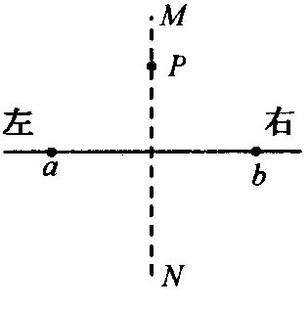
A．Q₁、Q₂都是正电荷，且Q₁<Q₂
B．Q₁是正电荷，Q₂是负电荷，且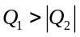
C．Q₁是负电荷，Q₂是正电荷，且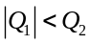
D．Q₁、Q₂都是负电荷，且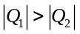
9．带有同种电荷的两个点电荷放在相距为d的A、B两点，其电荷量分别为Q和nQ，在A、B连线上电场强度为零的点到A点的距离为（ ）
A．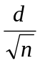 B．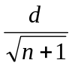 C．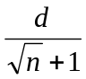 D．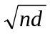
10．如图所示，P、Q为两个点电荷，P带正电，Q带负电，且带电量大小相等，都是q。二者相距为L，O为P、Q连线的中点，那么在PQ连线上的各点（ ）
A．O点的场强最大，大小为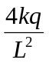
＋
－
P
O
Q
B．O点的场强最大，大小为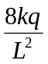
C．O点的场强最小，大小为
D．O点的场强最小，大小为0
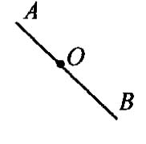
11．如图所示，AB是某个点电荷电场中一条电场线，在线上O点放一个自由的负电荷，由静止释放，负电荷将沿电场线向B点运动，下列判断中正确的是（ ）
A．电场线由B指向A，电荷作加速度越来越小的加速运动
B．电场线由B指向A，电荷作加速度越来越大的加速运动
C．电场线由B指向A，电荷作加速度变化未知的加速运动
D．电场线电A指向B，电荷作匀加速运动
12．如图所示，q₁、q₂、q₃固定在一直线上，q₂与q₃的距离为q₁与q₂的距离的2倍，每个电荷所受静电力的合力均为零。由此可以判断三个电荷的电量之比q₁：q₂：q₃为（ ）
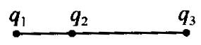
A．(-9)：4：36 B．9：(-4)：36
C．(-3)：2：6 D．3：2：6
13．如图所示，A、B两点各放有电量为+Q和+2Q的点电荷，A、B、C、D四点在同一条直线上，且AC=CD=DB。将一正电荷从C点沿直线移到D点，则（ ）
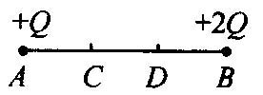
A．电场力一直做正功 B．电场力先做正功后做负功
C．电场力一直做负功 D．电场力先做负功后做正功
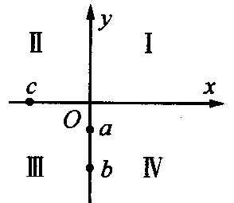
14．如图所示的xOy坐标平面处于电场中，一个正电荷q从c分别沿直线移动到a点和b点，q对电场的影响可以忽略，在这两个过程中，均需克服电场力做功，且做功的数值相同，有可能满足这种情况的电场是（ ）
A．方向沿y轴正向的匀强电场
B．方向沿x轴正向的匀强电场
C．在第Ⅰ象限内某位置有一个负点电荷
D．在第Ⅳ象限内某位置有一个正点电荷
15．质量为m、带电量为q的小球，在匀强电场中由静止释放，发现它运动方向与竖直方向夹角为θ，（θ<90°），关于场强的大小正确的是（ ）
A．有唯一值，E=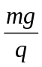tanθ B．有唯一值，E=cotθ
C．有最小值，E=sinθ D． 有最小值，E=tanθ
16．将一正电荷从无限远处移入电场中M点，电势能减少了8.0×10^{－9} J；将另一负电荷(正、负电荷所带电荷量的绝对值相等)从无限远处移入电场中的N点，电势能增加了9.8×10^{－9} J．若以无限远处为零电势点，M、N两点的电势分别为φ_{M}、φ_{N}，则下列判断正确的是（ ）
A．φ_{M}<φ_{N}<0 B．φ_{N}＞φ_{M}＞0
C．φ_{N}<φ_{M}<0 D．φ_{M}＞φ_{N}＞0
17．如图所示，在真空中有两个带相等电荷量的正电荷q₁和q₂，它们分别固定在A、B两点，DC为A、B连线的中垂线，现将正电荷q₃由C沿CD移至无限远处，在此过程中（ ）
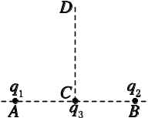
A．q₃的电势能逐渐增加
B．q₃的电势能先逐渐增加，后逐渐减少
C．q₃受到的静电力逐渐减小
D．q₃受到的静电力先逐渐增大，后逐渐减小
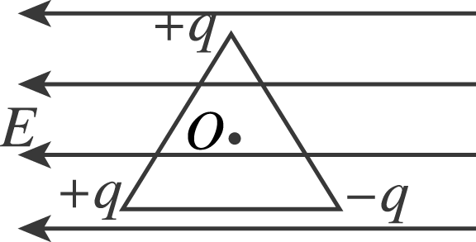
18．电荷量分别为＋q、＋q、－q的三个带电小球分别固定在边长均为L的绝缘三角形框架的三个顶点上，并置于场强为E的匀强电场中，如图L141所示．若三角形绕穿过其中心O且垂直于三角形所在平面的轴顺时针转过120°，则此过程中系统电势能变化情况为 （ ）
A．减少EqL B．增加EqL
C．减少2EqL D．增加2EqL
19．如图所示，在粗糙水平面上固定一点电荷Q，在M点无初速度释放一带有恒定电荷量的小物块，小物块在点电荷Q的电场中运动到N点静止，则从M点运动到N点的过程中（ ）
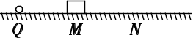
A．小物块所受静电力逐渐减小
B．小物块具有的电势能逐渐减小
C．M点的电势一定高于N点的电势
D．小物块电势能变化量的大小一定等于克服摩擦力做的功
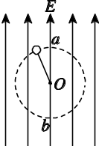
20．如图所示，在竖直向上的匀强电场中，一根不可伸长的绝缘细绳的一端系着一个带电小球，另一端固定于O点，小球在竖直平面内做匀速圆周运动，最高点为a，最低点为b.不计空气阻力，则（ ）
A．小球带负电
B．静电力跟重力平衡
C．小球在从a点运动到b点的过程中，电势能减小
D．小球在运动过程中机械能守恒

参考答案：
1．B 2．D 3．D 4．ABC 5．B 6．D 7．B 8．ACD 9．C 10．C 11．C 12．B 13．B 14．D 15．C 16．C 17．D 18．D 19．ABD 20．B

